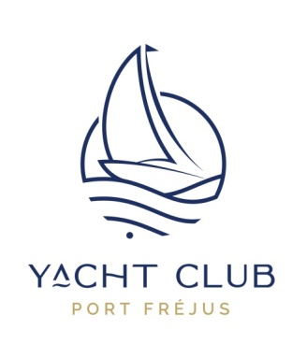
TROPHEE de PORT FREJUS 2022

PLACES DE PORT
Les places seront gratuites du vendredi au dimanche pour tout visiteur participant au Trophée de Port Fréjus.

RESPONSABILITES
L’attention des concurrents est attirée sur le chapitre 1 des règles fondamentales de l’I.S.A.F concernant la sécurité :
  - Un bateau ou un concurrent doit apporter toute aide possible à toute personne ou navire en danger.
  - Un bateau doit avoir à bord un équipement de sauvetage approprié pour toutes les personnes embarquées, y compris un dispositif prêt pour usage immédiat, à moins que ses règles de classe ne prévoient d’autres dispositions. Chaque concurrent est personnellement responsable du port d’un système de flottabilité personnel approprié aux conditions.
  - La décision d’un bateau de participer à une course ou de rester en course relève de sa seule responsabilité.
les concurrents sont personnellement responsables de tout accident matériel ou corporel pouvant survenir à leur voilier ou à eux-mêmes. Ils se doivent d’apprécier les qualités de leur voilier et d’eux-mêmes et ne prendre le départ ou rester en course, compte tenu du vent, de l’état de la mer et des prévisions météorologiques, que s’ils estiment pouvoir le faire sans danger.
Il est rappelé aux concurrents qu’ils se doivent de respecter le REGLEMENT INTERNATIONAL POUR PREVENIR LES ABORDAGES EN MER EN TOUTE CIRCONSTANCE.
Le propriétaire du bateau doit être assuré. Il est responsable de sa sécurité et de celle de son équipage. Chaque participant ou ses invités restent responsables vis-à-vis des autres participants et des tiers et renoncent à engager la responsabilité du YCPF et de ses dirigeants quel qu’en soit le motif. Le participant aux manifestations organisées par le Yacht Club de Port Fréjus accepte, sauf avis contraire écrit de sa part, que son image soit diffusée sur le site et supports d’information par l’intermédiaire des photos prises lors de tous les évènements liés à cette manifestation.
INSCRIPTIONS
Les inscriptions peuvent se faire soit sur NVI régate, soit en retournant le bulletin d’inscription ci-joint par mail. Pour ces deux premières solutions, le paiement sera à effectuer avant le briefing du samedi matin. Vous avez la possibilité de retourner votre inscription par courrier ou la déposer, accompagnée de son règlement, directement dans la boite aux lettres du club située près de la capitainerie.
Signature du Skipper précédé de la mention « lu et approuvé»

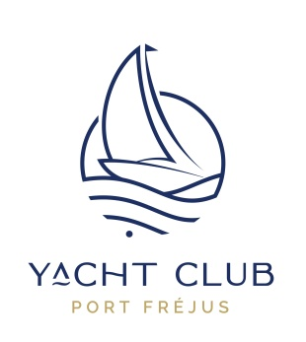 Trophée Port Fréjus les 2 et 3 avril 2022
Bulletin d’inscription

Bateau
NOM : ………………………………………………………………………………….
Type : …………………………………………………………………………………..
Longueur : ………………………………… Largeur : …………………………………..
Propriétaire ou skipper
NOM, Prénom : …………………………………………………………………………………………………………………………...
Adresse : ………………………………………………………………………………………………………………………………………
Téléphone : …………………………………… E-mail : …………………………………………………………………………….
Club : ……………………………………………………………………………….
Participation
Bateau et équipage………………………………………………= 20 €

Repas du samedi soir …: personnes x 25 € = …………€

TOTAL : ……….. €

  - Règlement par chèque à l’ordre du « Yacht Club de Port Fréjus », le samedi 2 avril matin au plus tard.
  - Le nombre de personnes désirant participer au repas du samedi soir est à renseigner au plus tôt auprès du secrétariat du club ( florence.camescasse@gmail.com)
  - Information : Dès que le nombre de places disponibles au restaurant sera atteint, les réservations pour le diner seront closes.

Signature du Skipper

